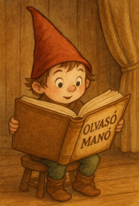

Dahl, Roald: Danny, a szuperssrác

- Mit jelent a „lószőr dugó” és az „enyves kalap”, és hogyan függ össze Danny apjának nagy titkával?

…………………………………………………………………………………………………..

…………………………………………………………………………………………………..

…………………………………………………………………………………………………..

…………………………………………………………………………………………………..

- Mi volt az a fantasztikus ötlet, amiért Dannyt mindenki szupersrácnak nevezte, és mi lett az eredménye?

…………………………………………………………………………………………………..

…………………………………………………………………………………………………..

…………………………………………………………………………………………………..

…………………………………………………………………………………………………..

- Miért szerette Danny annyira az apját?

…………………………………………………………………………………………………..

…………………………………………………………………………………………………..

…………………………………………………………………………………………………..

…………………………………………………………………………………………………..

Neved, e-mail címed:……………………………………………………………………………
Iskolád, osztályod:………………………………………………………………………………
Lakcímed:……………………………………………………………………………………….

